臺灣綠島監獄愛滋病防治成果照片
宣導方式：專題演講
主題：新型流行性感冒(H1N1)防治
日期：98年5月5日
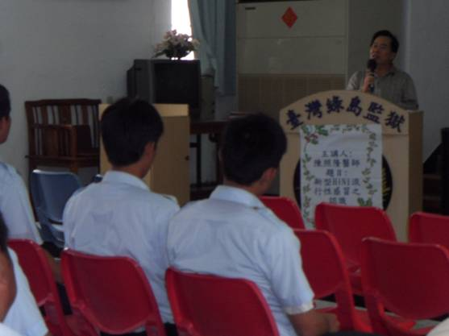
宣導方式：專題演講
主題：新型流行性感冒(H1N1)防治
日期：98年5月5日
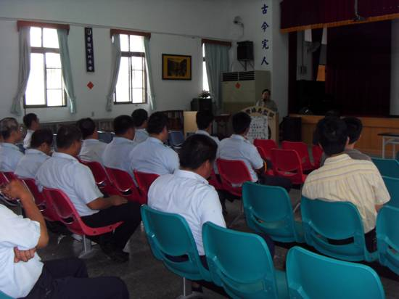
宣導方式：專題演講
主題：新型流行性感冒(H1N1)防治
日期：98年5月5日
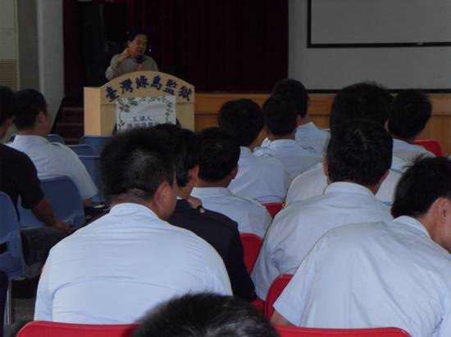
宣導方式：專題演講
主題：新型流行性感冒(H1N1)防治
日期：98年5月5日
